Dinsdag 28 mei Stadiondag

Op deze dag heb je geen les,
wel twee activiteiten.

KEUZE 1: Eén ochtend of één middagactiviteit

KEUZE 2: Zwemmen, Bioscoop, of Bowlen

Let bij het kiezen goed op de aanvangstijden en reistijd!!! Let op, heb je niet gekozen, dan word je ingedeeld.

Inschrijven kan vanaf donderdag 4 april 17:00 uur – zondag 7 april 17:00 uur

Overzicht individuele activiteiten Stadiondag 2019:
Activiteit | Rondetijd | Max | Geko-zen | Locatie activiteit
BBB/Aerobics | 9.00-9.50 | 16 |  | van buel sports, obrechtstraat 11 ,Oss
Cake-pops | 10.30-12.00 | 15 |  | Aula Stadion
Cake-pops | 13.00-14.30 | 15
DTV | 9.30-11.00 | 8 |  | Angelenweg 153a Oss
Escape Room | 10.00-11.30 | 12 |  | Stadion, verzamelen aula
Escape Room | 12.30-14.00 | 12 |  | Stadion, verzamelen aula
Freerunning | 9.00-10.30 | 20 |  | Stadion Gymzaal  tymenhart@live.nl
Freerunning | 11.00-12.30 | 20
Freerunning | 13.00-14.30 | 20
Golf | 10.30-12.00 | 30 |  | Golfbaan Oijense Zij  Oijenseweg 272  0412-690217
High-tea | 09.15-10.45 | 15 |  | Aula Stadion
High-tea | 11.00-12.30 | 15
High-tea | 13.00-14.30 | 15
HITT/ Circuittraining | 10.00-10.50 | 16 |  | van buel sports, obrechtstraat 11 ,Oss
Kickboksen | 12.30-13.20 | 16 |  | van buel sports, obrechtstraat 11 ,Oss
Klimmen  (Bart) | 8.45-12.15 | 57 |  | Verzamelen op school, let op je tweede activiteit komt te vervallen
MMA | 9.00-9.50 | 16 |  | van buel sports, obrechtstraat 11 ,Oss
Mountainbiken | 10.00 – 11.30 | 15 |  | Melden bij fietsenstalling onder Bordes
Nagels verzorgen | 09.15-10.45 | 16 |  | Spaanderstraat Berghem (nagelstudio)
Nagels verzorgen | 11.00-12.30 | 16
Paardrijden beginners | 9.00-10.00 | 7 |  | Manege van Erp  Frankenbeemdweg 39  0412-636602
Paardrijden gevorderden | 10.15-11.15 | 8
Paardrijden beginners | 11.30-12.30 | 7
Paardrijden gevorderden | 12.45-13.45 | 8
Paardrijden beginners | 14.00-15.00 | 7

Pijl en boog schieten | 10.00 – 11.00 | 12 |  | Zwarte molenweg 9  5388EE, Nistelrode  06-23085189
Pijl en boog schieten | 11.00 – 12.00 | 12
Pizza | 14.00-16.00 | 20 |  | Kookstudio  Houtstraat 2-D, 5341 GG Oss
Poolbiljart | 10.00 – 12.00 | 20 |  | Cafe libre  molenstraat 48, oss
Poolbiljart | 13.00 – 15.00 | 20
Pop-art schilderij | 10.00 – 12.00 | 10 |  | Lokaal 202, Stadion
Pop-art schilderij | 13.00 – 15.00 | 10
Squash | 10.00 – 11.30 | 24 |  | Sportcentrum Berghem  Osseweg 38 a  Tel. 0412 403234
Squash | 13.00-14.30 | 24
Taart versieren | 8.30 – 10.00 | 15 |  | Aula, Stadion
Taart versieren | 10.30 – 12.00 | 15
Taart versieren | 12.30 – 14.00 | 15
Tennis | 10.00-11.30 | 12 |  | Sportcentrum Berghem  Osseweg 38 a  Tel. 0412 403234
Tennis | 11.30-13.00 | 12
Theater | 10.00-11.30 | 12 |  | Lokaal 112, Stadion
Trampoline | 11.15-12.45 | 25 |  | Rusheuvelstraat 5  (0412) 644 005
Trampoline | 13.15-14.45 | 25
Visagie | 10.30-12.00 | 14 |  | Stadion, lokaal 218
Visagie | 13.00-14.30 | 14
Vissen | Gehele dag  (9.00-14.30) | 30 |  | Verzamelen op school om 9.00uur met de fiets  Neem zelf een hengel mee!
Zaalvoetbal klas 1/2 | 10.00 – 12.00 | 48 |  | Sportcentrum Berghem  Osseweg 38 a  Tel. 0412 403234
Zaalvoetbal klas 3/4 | 12.30 – 14.30 | 48
Zingen | 10.00-11.30 | 12 |  | Stadion
Zingen | 13.00-14.30 | 12 |  | Stadion

Tweede te kiezen activiteit
Bowlen Rusheuvel | 9.00–10.00  10.00–11.00  11.00–12.00  12.00–13.00  13.00–14.00  14.00–15.00 | 48 |  | Rusheuvel
Bowlen Naaldhof | 10.00-11.00  11.00–12.00  12.00–13.00  13.00–14.00 | 32 |  | Naaldhof
Zwemmen:  Golfslagbad Oss |  | Vrije inloop van 10.00 – 15.00 uur.  Je mag voor of na je eerst gekozen activiteit gaan zwemmen
Bioscoop | Ochtend | 300 |  | Lievekamplaan 4-6, 5341 Oss
 | Middag | 300

Keuze 1

BBB / Aerobics
Gezellig samen met je vrienden / vriendinnen dansen en oefeningen doen op lekker vlotte muziek!!

Maximaal 1 x 16 leerlingen
Cake-Pops

De perfecte zoete traktatie voor elke gelegenheid. Cake Pops zijn overheerlijk en staan super leuk bij elk feest! Geef je gasten iets vernieuwends op verjaardagen, bruiloften, of als lief cadeau voor een heel speciaal persoon in jouw leven...of gewoon lekker voor jezelf omdat je het verdiend hebt!

Maximaal 2 x 15 leerlingen
DTV
(Een kijkje achter de schermen bij DTV)

Zie jij jezelf als razende reporter, als camera- of geluidsman? Dan is deze workshop echt iets voor jou!
Naast een kijkje in de verschillende studio’s ga je zelf aan de slag als…?!!!

Maximaal 1 x 8 leerlingen
Escape room

Ga jij de uitdaging aan om met een groepje te ontsnappen uit de "Science Escape Room"?

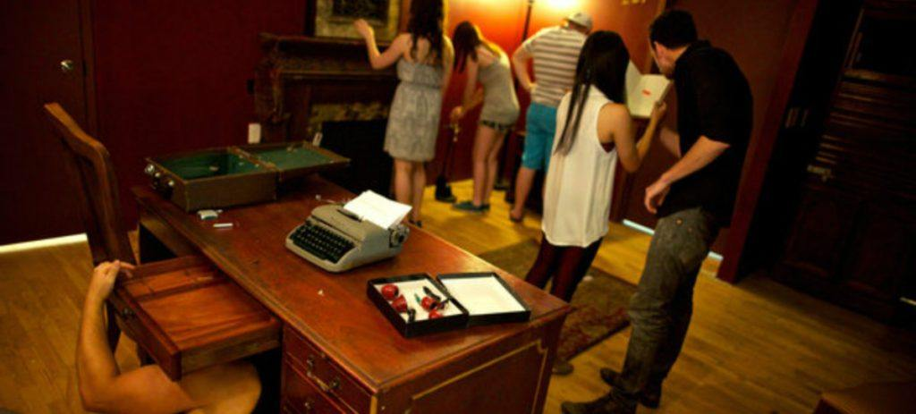

Maximaal 2 x 12 leerlingen
Freerunning

Freerunning is het verplaatsen van A naar B waarbij obstakels op allerlei manieren worden getrotseerd. Onderweg is er ook ruimte voor fraai uitziende tricks en moves.
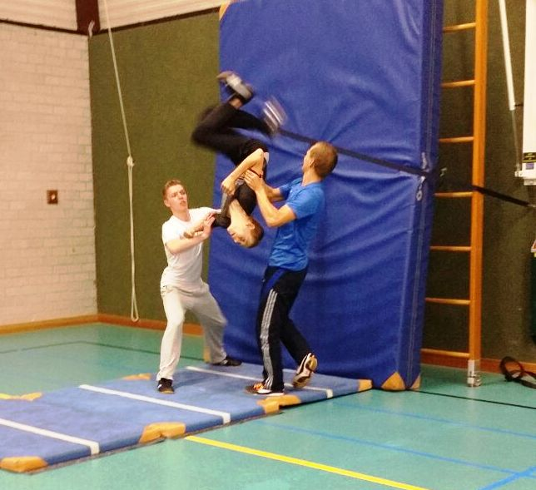

Maximaal 3 x 20 leerlingen
Golf
Altijd al eens een keer het golfen willen uitproberen?

Dan is dit je kans!
Volg een golf clinic bij golfbaan de Oijense Zij.

Maximaal 1 x 30 leerlingen
High – Tea

Je gaat lekkere (zoete) hapjes maken. Deze mag je daarna lekker opsmullen onder het genot van een lekker kopje thee.
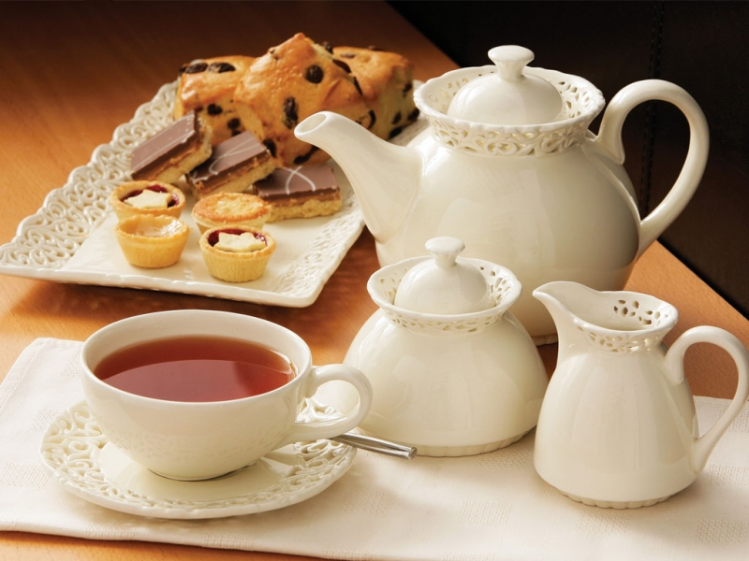

Max 3 x 15 leerlingen
HITT / Circuittraining

Lekker conditioneel en op hoog tempo oefeningen doen in circuitvorm!

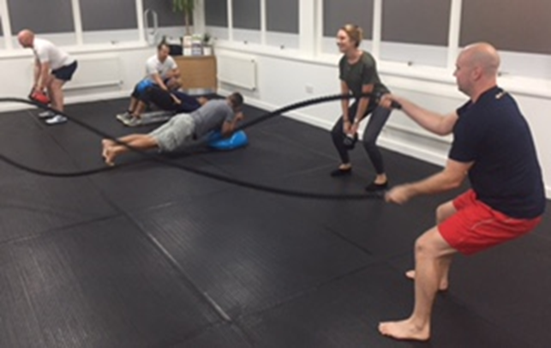

Maximaal 1 x 16 leerlingen
Kickboksen

Kickboksen is een vechtsport waarbij zowel de handen als de benen mogen worden gebruikt.

Durf jij je lenigheid te tonen en gooi jij niet snel de handdoek in de ring dan is dit een mooi moment om je sportiviteit te tonen.

Maximaal 1 x 16 leerlingen
Klimmen
Geen last van hoogtevrees en vind je het leuk om te klimmen?... Dan is deze activiteit echt iets voor jou! Op verschillende routes ga je proberen om de top te halen, eenmaal boven wacht je de volgende uitdaging, abseilen naar beneden.
Natuurlijk ben je gezekerd en staat veiligheid voorop.
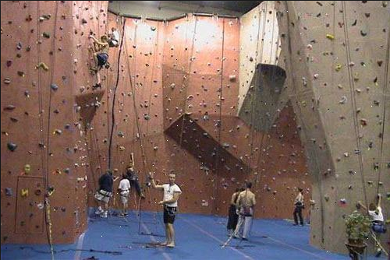

Maximaal 1 x 57 leerlingen
MMA (Mixed Martial Arts)

Houd jij van vechtsporten en vind je stoten, trappen en worstelen leuk? Dan is MMA wat voor jou! Het is een combinatie van stoot-, trap-, en worsteltechnieken!

Maximaal 1 x 16 leerlingen
Mountainbiken

Lekker erop uit met de mountainbike.
Flink doortrappen en moeilijke paden trotseren!

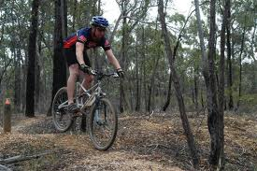
Als je een eigen mountainbike hebt, neem deze dan mee.

Maximaal 1 x 15 leerlingen
Nail-Art

Nail-art De letterlijke vertaling van nail-art is kunst op nagels. Nagels kunnen op verschillende manieren worden versierd. Er wordt gewerkt met verschillende kleuren nagellak. Je gaat je nagels een vrolijk of feestelijk tintje geven.

Max 2 x 16 leerlingen
Paardrijden
(beginners)
Heb jij altijd al een keer willen paardrijden? Grijp dan nu je kans en probeer het een keer!

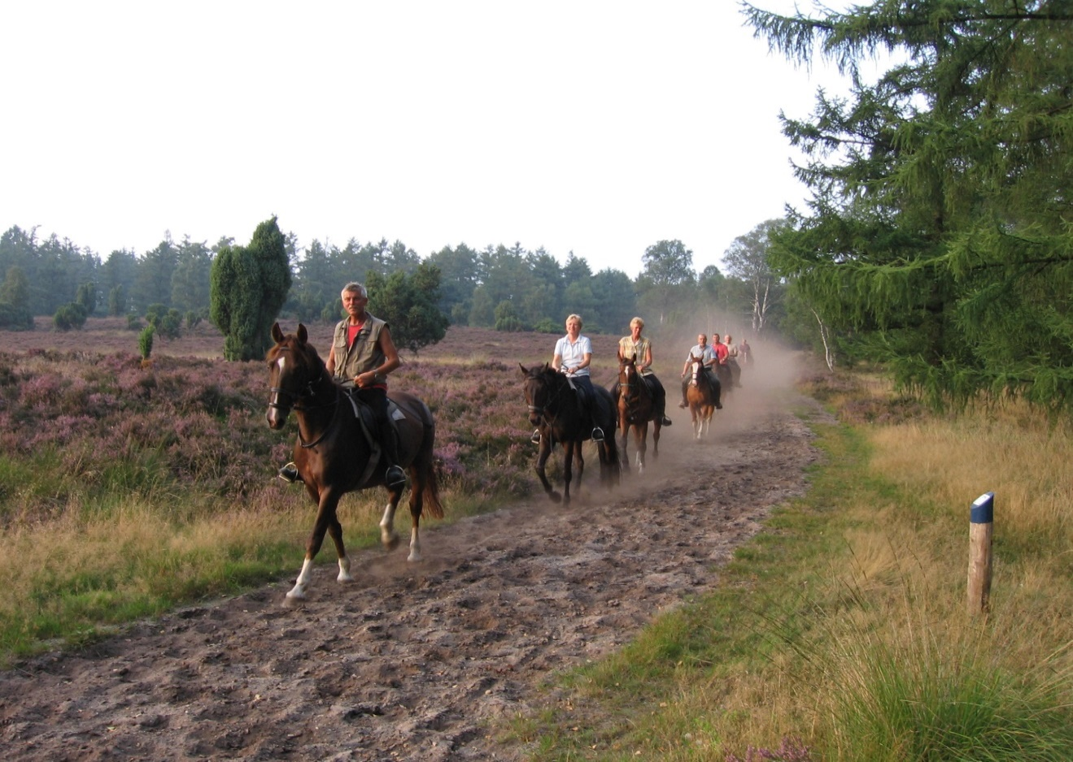

Max 3 x 7 leerlingen
Paardrijden
(gevorderden)
Kun jij al goed paardrijden en vind je dit leuk om te doen? Schrijf je dan nu in!
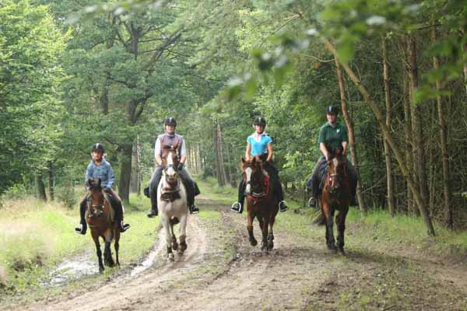

Max 2 x 8 leerlingen
Pijl & Boog
schieten
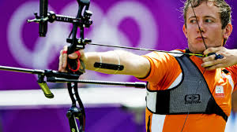

2 x 12 leerlingen
Pizza bakken

Is pizza één van je favoriete gerechten, dan kun je vanaf nu je eigen pizza bakken.

1 x 20 leerlingen
Poolbiljart

Deze populaire van oorsprong Amerikaanse sport waarbij de gekleurde ballen in de pockets geschoten moet worden. Speel je mee een potje 'nine-ball' ?

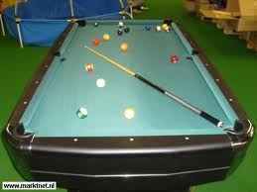

Maximaal 2 x 20 leerlingen
Pop-art
schilderij
Haal de Andy Warhol in jezelf naar boven en maak een echt pop-art schilderij. Met zelf gekozen kleuren maak jij een gestileerd kunstwerk van je eigen foto. Gebruik een foto van jezelf, een ander of van een dier. In de week voor de “Stadiondag “, lever je een foto in, deze wordt bewerkt zodat je op de “Stadiondag” meteen aan de slag kan.
Max: 2 x 10 leerlingen
Squash

Wil je eens kennis maken met deze sport .
Rennen en zweten achter een balletje aan, heerlijk om te doen.

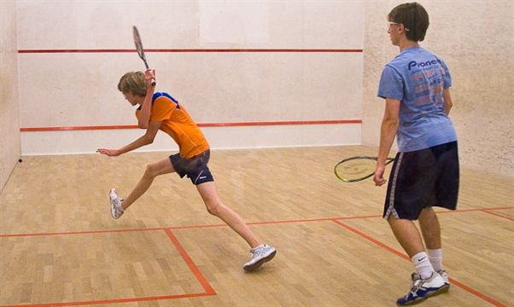

Maximaal 2 x 24 leerlingen
Taart versieren

Leef je zelf uit en geef je creativiteit een kans door een taart vanaf “de bodem” op te bouwen tot een creatie waar je ze thuis mee kan verrassen!

Maximaal 3 x 15 leerlingen
Tennis

We gaan tennissen op de binnenbanen in tennishal De Rusheuvel. Deze activiteit is zowel voor beginners als gevorderden.
Zorg dat je sportkleding bij je hebt, voor rackets wordt gezorgd. Tennis je liever met je eigen racket, neem deze dan mee!

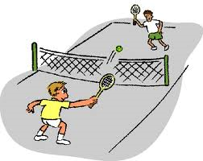

Maximaal 2 x 12 leerlingen
Theater

Ben jij een echt theaterdier of heb je altijd al eens willen toneelspelen, grijp dan je kans met deze leuke workshop.

Maximaal 1 x 12 leerlingen
Trampoline springen
Wil jij ook een keer ervaren hoe het is om op een grote trampoline te springen, dan is dit je kans.
Workshop wordt verzorgd door turnvereniging Turnoss. Locatie Rusheuvel.

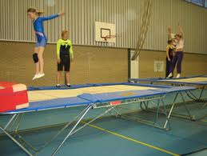
Max 2 x 25 leerlingen

Visagie

Tijdens de visagie workshop, leert iedereen een eigen make-up aan te brengen! Voordat de make-up word aangebracht krijg je nog advies voor het reinigen van de ogen en gezicht. Een workshop voor iedereen die wil weten hoe je het mooiste van je zelf naar voren kunt toveren.

Maximaal 2 x 14 leerlingen
Vissen
Met een begeleider van de visvereniging ga je de gehele dag (9.00 - 14.30 uur) vissen. Je hoeft daarom geen keuze te maken om te gaan bowlen, naar de bioscoop te gaan of te gaan zwemmen.
Wat moet je perse meenemen?
- Een hengel
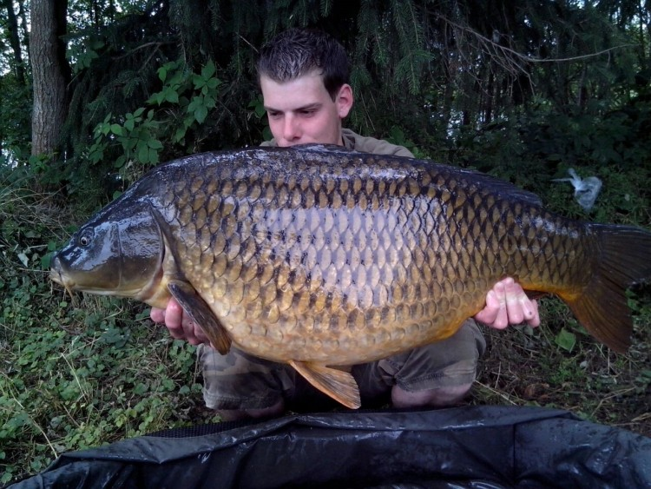
(ander eigen materiaal mag je uiteraard ook meenemen)
- Een bakje voor voer en aas
(voor aas en voer wordt gezorgd)

Maximaal 1 x 30 leerlingen
Zaalvoetbal

In Sportcentrum Berghem doe je mee aan een zaalvoetbaltoernooi.
Je speelt meerdere wedstrijden tegen verschillende teams.
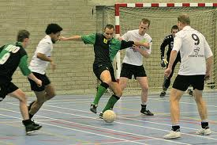

Maximaal 2 x 48 leerlingen
Zingen

Een toontje hoger of lager zingen. Veel mensen zingen graag onder de douche. Vind jij het ook om je stembanden op een muzikale wijze te gebruiken dan is deze workshop iets voor jou!

Onder de leiding van een echte kenner van het vak ga je met een groep een lied instuderen.

Dus vind je het leuk om samen te zingen? Schrijf je dan in!
Maximaal 2 x 12 leerlingen

Keuze 2
Bioscoop
Vind jij het leuk om één van de nieuwste films te kijken vanuit een lekkere luie bioscoopstoel?
Dan is dit iets voor jou. Er zijn 2 films waar je uit kunt kiezen maar we weten nog niet welke?
Het zijn wel 2 films die op 28 mei draaien in de bioscoop.
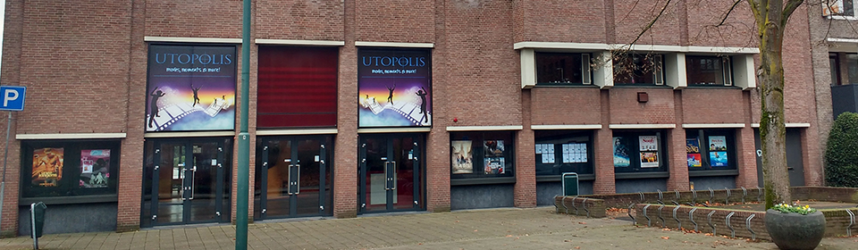
Maximaal 1 x 200 personen per film
Zwemmen

Vind jij het leuk om te zwemmen in de golven en van glijbanen direct in het water terecht te komen dan is dit de activiteit voor jou.
Het golfzwembad in Oss wacht op jou.
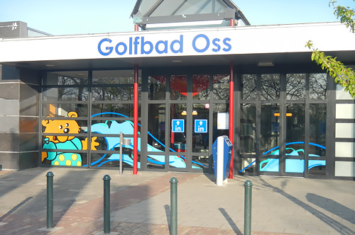

Vrije inloop van 10.00 – 15.00 uur. Je mag voor of na je eerst gekozen activiteit gaan zwemmen.

Bowlen

Vind jij het leuk om een potje te bowlen? Schrijf je dan in voor een van de bowlingbanen! Vol is vol!

- Rusheuvel > 6 x 48 leerlingen
- Naaldhof > 3 x 32 leerlingen

